Tilki Kitap Tanıtım Bülteni
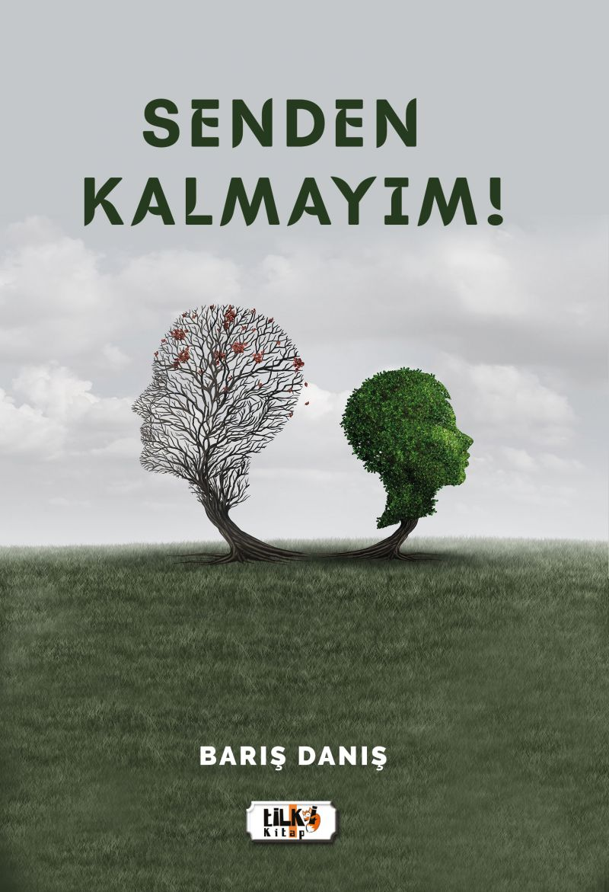 | Eser Adı: Senden Kalmayım!  Yazar Adı: Barış Danış  Tür Serisi: Şiir/Edebiyat  Cilt Bilgisi: AMERİKAN  Kitap Dili: Türkçe  Eser Tipi: Orjinal  İç Sayfa: 2. HAMUR SB 60  Kapak: BRISTOL AMERİKAN 230  Yan Kapak: YOK  Selefon Türü: MAT SELEFON  Basım Tarihi: 2021  Sayfa Sayısı: 86  Kitap Boyutları: 135 X 195 mm  ISBN No: 9786257190848  Etiket Fiyatı: 290,00 TL  Editör Görevlisi: Dilan Tahincioğlu  Son Okumacı: Selim Asaf  Mizanpajcı: Tuğba Altınöz  Kapak Grafikeri: Zafer Rıfat Irmak
Kitap Tanıtım Yazısı : (Arka Kapak)

Dudağımdan sen aktın yudum yudum,
Körkütük pert oldum, sek içtim, durdum,
Dün bakışlarının dibine vurdum,
Ağzımda bir çağrı, senden kalmayım!
Varlığın, yokluğum huysuz karışım,
Sövüp uyandırır densiz bir hışım,
Yine hayaline çok kaçırmışım,
Başımda bir ağrı, senden kalmayayım!
Kitabın detay sayfasına buradan ulaşabilirsiniz :
https://www.vernokitap.com/kitaplar/kitap-baski-baris-danis-senden-kalmayim-1681.html
Tilki Kitap



